1.maven添加json包

  <dependency>  
            <groupId>net.sf.json-lib</groupId>  
            <artifactId>json-lib</artifactId>  
            <version>2.4</version>  
            <classifier>jdk15</classifier>  
         </dependency>

2.SSM配置事务

<tx:annotation-driven transaction-manager="transactionManager"/>

    <bean id="transactionManager" **class**="org.springframework.jdbc.datasource.DataSourceTransactionManager">

        <property name="dataSource" ref="dataSource" />

</bean>

3.摘要和加密是两个概念

1，摘要

摘要是哈希值，我们通过散列算法比如MD5算法就可以得到这个哈希值。

摘要只是用于验证数据完整性和唯一性的哈希值，不管原始数据是什么样的，得到的哈希值都是固定长度的。

不管原始数据是什么样的，得到的哈希值都是固定长度的，也就是说摘要并不是原始数据加密后的密文，只是一个验证身份的令牌。所以我们无法通过摘要解密得到原始数据。

2，加密

加密是通过 “加密算法” 将 "明文" 加密成 “密文”。我们可以通过 “密钥” 和 “解密算法” 将 “密文” 还原成 “明文”。

|  |
| --- |
| MD5：  **public** **class** MD5Util {  //对用户输入的密码进行加密  **public** **static** String md5(String password){  StringBuffer str=**new** StringBuffer();  **char**[] chars={ '0', '1', '2', '3', '4', '5', '6', '7', '8', '9', 'A',  'B', 'C', 'D', 'E', 'F' };  **byte**[] b=password.getBytes();  MessageDigest mDigest=**null**;  **try**{  mDigest=MessageDigest.*getInstance*("md5");    }**catch** (Exception e) {  // **TODO**: handle exception  e.printStackTrace();  }  **byte**[] md5=mDigest.digest(b);  **for**(**byte** m:md5){  str.append(chars[(m >> 4) & 0x0f]);  str.append(chars[m & 0x0f]);  }  **return** str.toString();  }  } |

1. 微服务架构

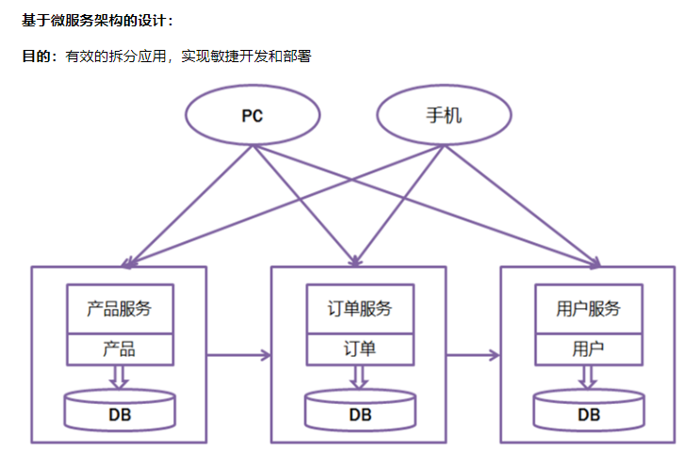

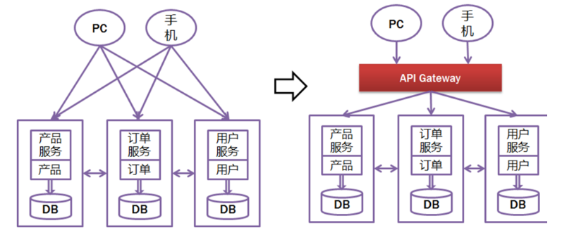

4、 常见的那几个端口要记住，像数据库Oracle：1521；  Mysql：3306； FTP：21 ； SSH：22